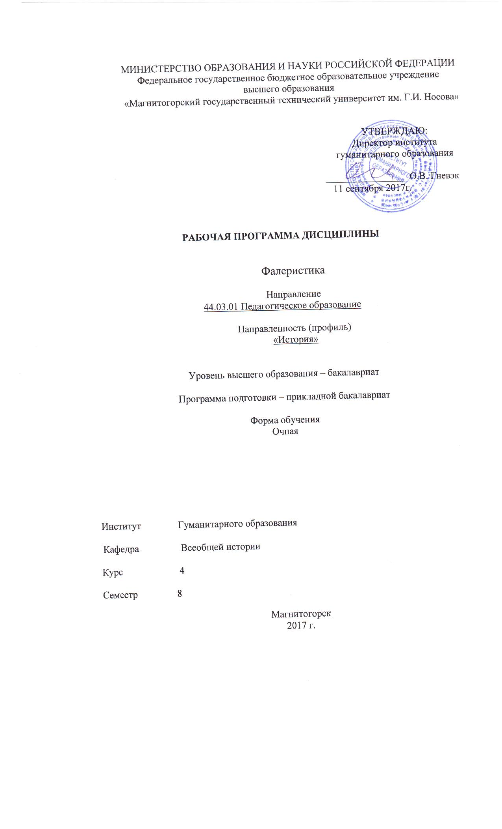
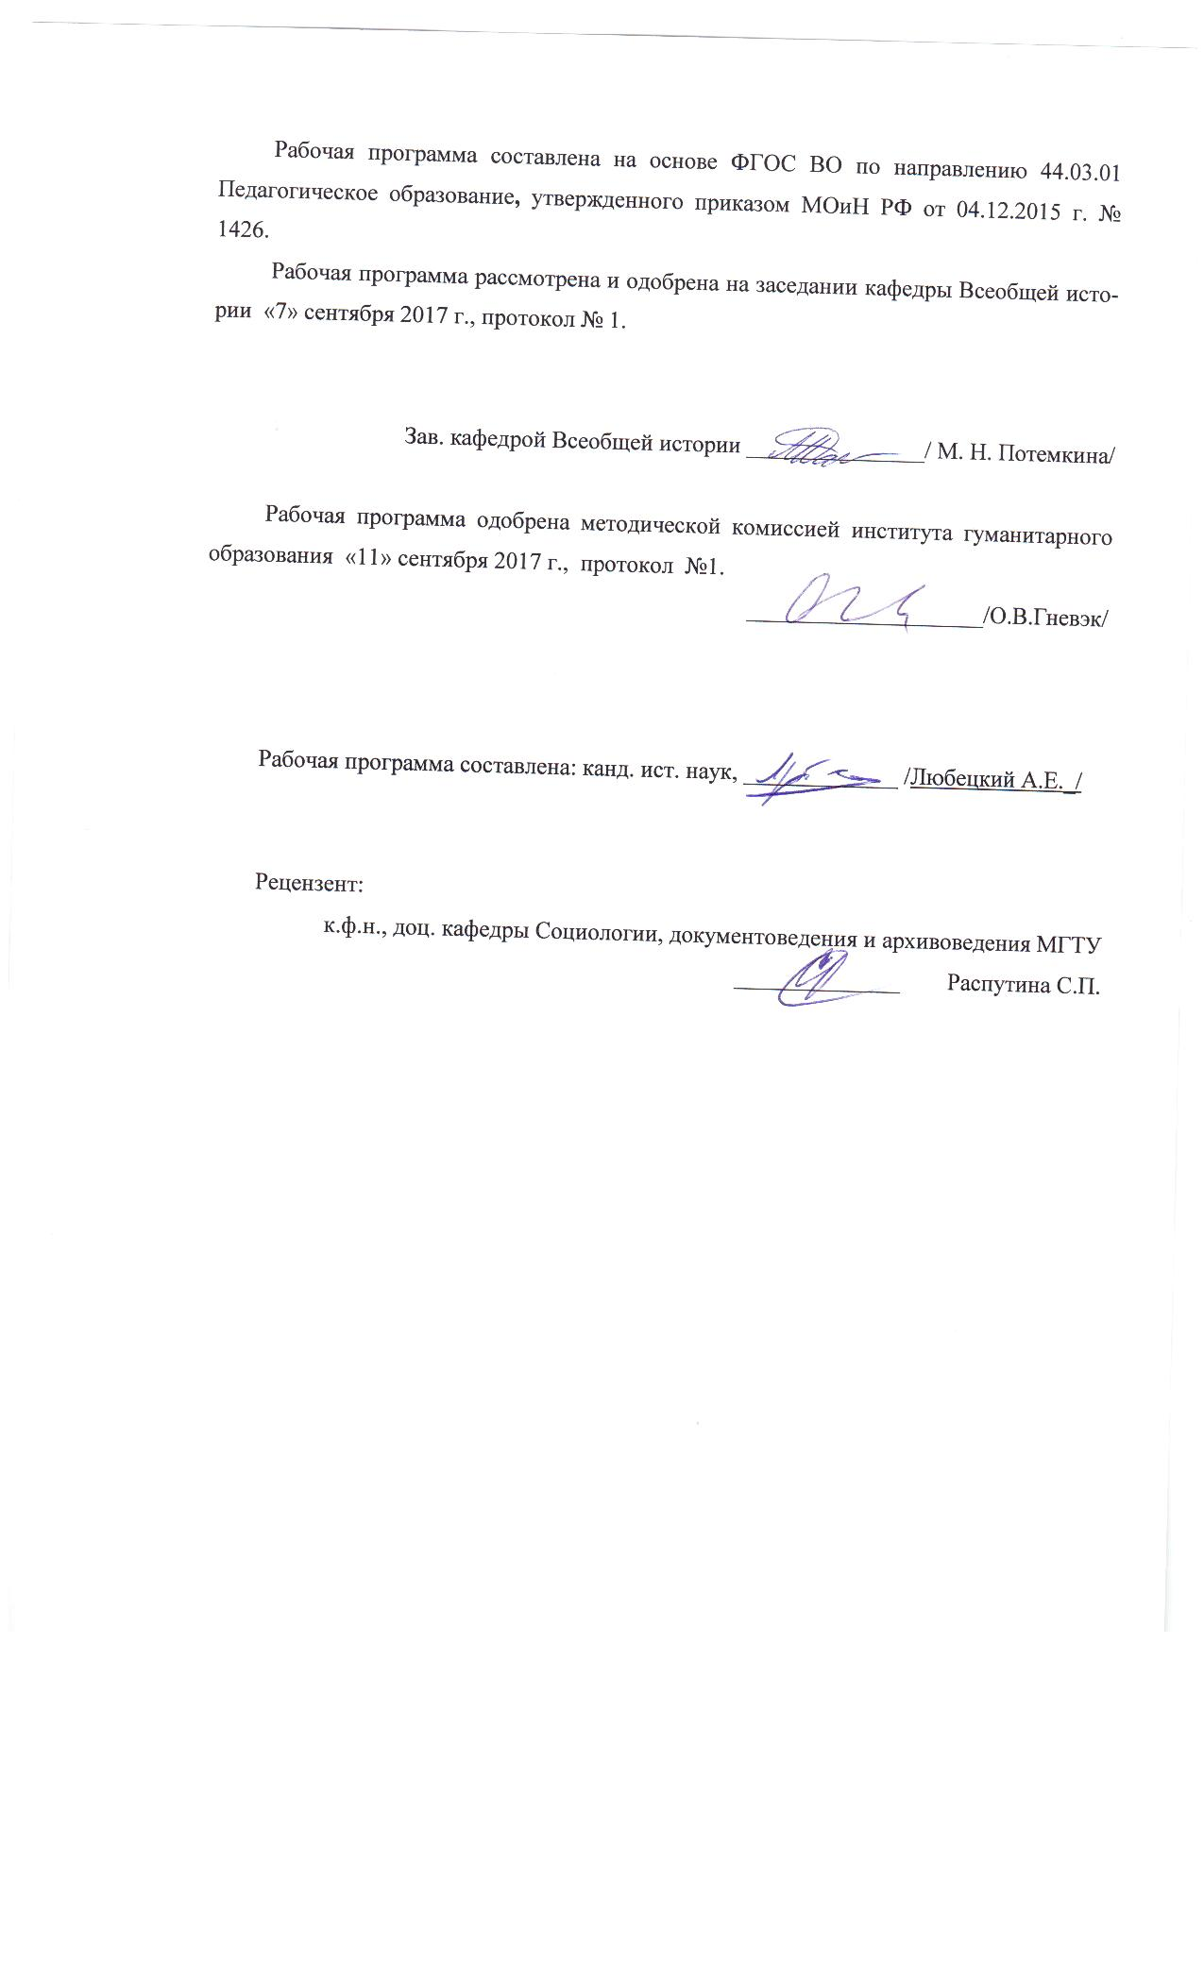
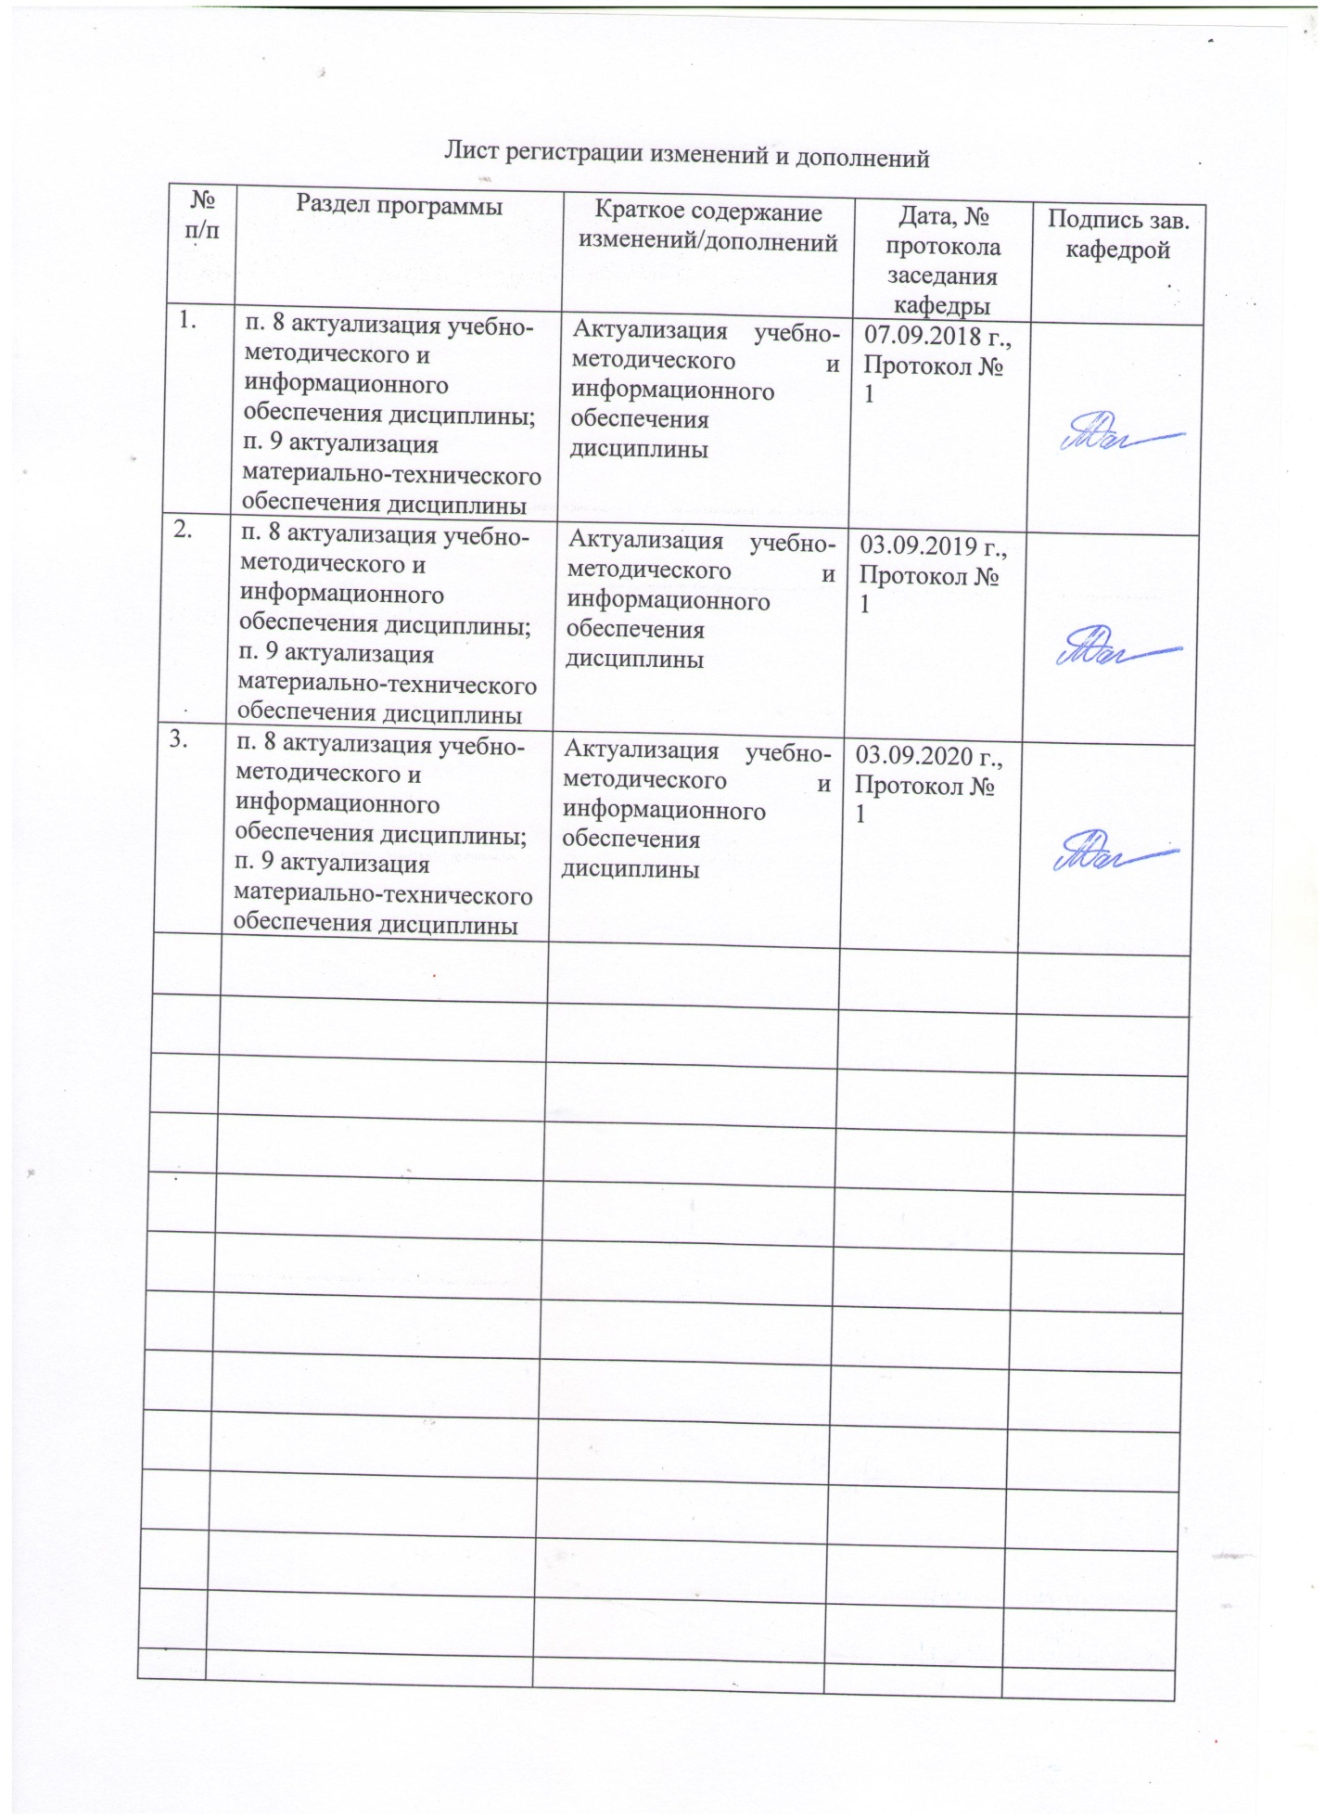
1 Цели освоения дисциплины
Целью освоения дисциплины является изучение отечественных и зарубежных наград (орденов, медалей, знаков) как особого культурного феномена.

2 Место дисциплины в структуре образовательной программы подготовки бакалавра (магистра, специалиста)
Дисциплина Б1.В.ДВ.6.2 «Фалеристика» входит в цикл Дисциплин по выбору образовательной программы по направлению подготовки «Педагогическое образование».
Для изучения дисциплины необходимы знания (умения, навыки), сформированные в результате изучения таких дисцилин как: История России до ХХ века, История отечественной культуры, Социология, и др.
Знания (умения, навыки), полученные при изучении данной дисциплины будут необходимы для успешного освоения таких предметов как: Новая и Новейшая история, Власть и общество в условиях военого времени, История России ХХ век.

3 Компетенции обучающегося, формируемые в результате освоения
дисциплины и планируемые результаты обучения
В результате освоения дисциплины «Фалеристика» обучающийся должен обладать следующими компетенциями:

Структурный элемент  компетенции | Уровень освоения компетенций
Структурный элемент  компетенции |  |  | Высокий  уровень
ПК-1-готовностью реализовывать образовательные программы по учебному предмету в соответствии с требованиями образовательных стандартов

знать | Места сосредоточения ФГОС и требования, предъявляемые ФГОС
уметь | - ориентироваться и работать с информационными базами, где сосредоточены те или иные стандарты.
владеть | - приемами поиска информации по стандартам
ДПК-1 -Участвовать в работе по экспертизе ценности документов в соответствии с действующими законодательными актами и нормативами

знать | Документы в соответствии с действующими законодательными актами и нормативами
уметь | Применять документы в соответствии с действующими законодательными актами и нормативами
владеть | Навыками экспертизы ценностей и документов на начальном уровне
ДПК-2-Организовывать использование архивных документов в научных, справочных и практических целях
знать | Архивы (электронные базы) в которых сосредоточены документы
уметь | Пользоваться архивами в которых сосредоточены документы
владеть | Навыками использования архивных источников в проф. деятельности
ДПК-3-способностью к использованию специальных знаний, полученных в рамках направленности (профиля) образования, в профессиональной деятельности

знать | Основные разделы предмета «Фалеристика»
уметь | Использовать знания, полученные при изучении курса
владеть | Навыками использования знаний, полученных в рамках курса.

4 Структура и содержание дисциплины (модуля)
Общая трудоемкость дисциплины составляет 3_ единицы 108 часа:
– аудиторная работа – 54 часа;
– ВНКР – 3,65
– самостоятельная работа – 14,65 часа;
– контроль – 35,7_ часов, в т.ч. на зачет – 0 часа.

Раздел/ тема  дисциплины | Семестр | Виды учебной работы,  включая самостоятельную работу студентов и  трудоемкость (в часах) |  |  | Формы текущего и  промежуточного  контроля успеваемости | Код и структурный  элемент  компетенции
Раздел/ тема  дисциплины | Семестр | лекции | Практич. занятия/интерактив |  |  | Код и структурный  элемент  компетенции
1 Раздел. Введение в курс «Фалеристика» | 7
1.1 Тема. Фалеристика как вспомогательная историческая дисциплина |  | 1 |  |  | Проверка конспекта | ДПК 1з; ДПК2з:  ПК1з
1.2 Тема. Наградные системы европейских стран: возникновение и эволюция. |  | 2 | 2/2и | 2 | опрос | ДПК 1з; ДПК2з,
Итого по разделу |  | 3 | 2/2и | 2
2. Раздел. История наград Императорской России | 7
2.1 Тема Ордена и медали, учрежденные при Петре I. |  | 4 |  |  | Проверка конспекта | ДПК-3з.
2.2 Тема Ордена второй четверти XVIII в |  | 4 | 2/2и | 2 | Опрос на семинаре | ДПК2з, ДПК-3з.
2.3. Тема Награды эпохи Екатерины II |  | 0 | 2/2и | 2 | Опрос на семинаре | ДПК 1з; ДПК2з, ДПК-3з.
2.4 Наградная система России XIX вв. |  |  | 2/2и | 2 | Опрос на семинаре | ДПК 1з; ДПК2з, ДПК-3зу.
Итого по разделу |  | 8 | 6/6и | 6
3.Раздел Награды 1- п. ХХ века. | 7
- Тема Отечественные награды периода гражданской войны. Наградные знаки русской эмиграции |  | 2 | 2/2и |  | Опрос на семинаре
3.2. Тема Наградная система СССР: идеологические и социальные основы |  | 2 | 2/2и |  | Опрос на семинаре | ДПК 1зу; ДПК2зу, ДПК-3зу.
3.3. Ордена и медали СССР в первые десятилетия. |  | 2 | 2/2и | 1,21 | Опрос на семинаре | ДПК зу1; ДПК2зу, ДПК-3зу.
3.4. Ордена периода Великой отечественной войны |  | 2 | 2/2и | 1,21 | Опрос на семинаре | ДПК2зув, ДПК-3зув.
3.5. Медали периода Великой Отечественной войны |  | 2 | 22/и | 1,23 | Опрос на семинаре | ДПК 1зув; ДПК2зув, ДПК-зув3.
3.6. Послевоенная наградная система СССР |  |  | 2/2и | 2 | Опрос на семинаре | ДПК 1зу; ДПК2зу, ДПК-3зу.
Итого по разделу |  | 10 | 12/12и | 8
- Раздел. Наградная система РФ | 7
4.1 Тема. История наградной системы современной России |  | 2 | 3/3и | 1 | Опрос на семинаре | ДПК 1зув; ДПК2зу,
4.2 Тема . Порядок награждения государственными наградами и лишения их в РФ |  |  | 2/2и |  | Опрос на семинаре | ДПК 1зув; ДПК2зув, ДПК-3зу.
4.3. Тема Государственные награды РФ |  | 4 | 2/2и | 1 | Опрос на семинаре | ПК1зу, ДПК 1зу; ДПК2зу, ДПК-3зу.
Итого по разделу |  | 6 | 7/7и | 2
Итого по дисциплине | 7 | 27 | 27/27и | 14,65 | экзамен | ПК1зув, ДПК 1зув; ДПК2зув, ДПК-3зув.

5 Образовательные и информационные технологии

Для успешного освоения дисциплины применяются различные образовательные технологии, которые обеспечивают достижение планируемых результатов обучения согласно основной образовательной программе, с учетом требований к объему занятий в интерактивной форме. Преподавание дисциплины предусматривает следующие формы организации учебного процесса:
Лекция-передача учебной информации от преподавателя к студентам с использованием компьютерных и технических средств, направленная на приобретение студентами новых теоретических и фактических знаний.
Самостоятельная работа–изучение студентами теоретического материала, подготовка к лекциям, семинарским занятиям, оформление конспектов лекций, написание рефератов и др. для приобретения новых теоретических и фактических знаний.
Консультация, тьюторство- индивидуальное общение преподавателя со студентом, руководство его деятельностью с целью передачи опыта, углубления теоретических и фактических знаний, приобретенных студентом на лекциях, в результате самостоятельной работы.
Преподавание дисциплины ведется с применением информационных технологий: используются электронные образовательные ресурсы (документы в электронном виде, размещенные в Учебной сети) при подготовке к лекциям, практическим занятиям.
Самостоятельная работа студентов предусматриваетработу под руководством преподавателей в виде консультаций, а также предполагает использование фондов научно-технической библиотеки

6 Учебно-методическое обеспечение самостоятельной работы студентов

Перечень тем для подготовки к семинарским занятиям:

Тема Ордена второй четверти XVIII в

1.Святого Александра Невского.
2. История ордена Святой Анны.

Тема Награды эпохи Екатерины II

1. Учреждение Военного ордена Св. Великомученика и Победоносца Георгия.
2. Георгиевские кавалеры, их заслуги перед Россией в XVIII в.
3. Орден Святого равноапостольного князя Владимира - русский служивый орден.
4. Медали второй половины XVIII в.

Тема Наградная система России XIX вв.

- Наградная реформа Павла I. XVIII в.
- Войны с наполеоновской Францией и их отражение в российских наградах.
- Польские ордена «Виртути милитари», Белого орла и Святого Станислава в отечественной наградной системе.
- Иерархия российских орденов в XIX в. Социальный статус русского подданного и награда.
- Крымская и русско-турецкая войны 1877-1878 гг. в наградах России.
- Награды русско-японской войны
- Награды периода первой мировой войны. Орден Св. Ольги.

Тема Отечественные награды периода гражданской войны. Наградные знаки русской
Эмиграции

- Судьбы русских наград в 1917г.
- Символы Октября на первых наградах Советского государства: орден Красного Знамени и Почетное оружие.
- Награды советских республик.
- Практика награждения и особенности знаков отличия в белых армиях.
- Награды белых армий России.

Тема Наградная система СССР: идеологические и социальные основы.

1. Образование Союза ССР и учреждение общегосударственных наград
2. Характер и особенности советской наградной системы.

Ордена и медали СССР в первые десятилетия.
1. Военные награды 1920-1930 - х гг.
2. Трудовые награды 1920-30-х гг.

Ордена периода Великой отечественной войны
1.Развитие наградной системы СССР в годы Великой Отечественной войны: основные тенденции и особенности.
2. Ордена периода Великой Отечественной войны.
3. Практика награждения и поощрения в годы войны.

Медали периода Великой Отечественной войны
1. Медали за оборону городов.
2. Медали за освобождение городов
3. Медали за взятие городов
4. Медали за победу над Германией и Японией.
5. Юбилейные медали в честь дня Победы над Германией.

Послевоенная наградная система СССР
1. Новые награды СССР в послевоенный период.
2. Девальвация наградной системы накануне «перестройки».

Тема. История наградной системы современной России.

- Распад СССР и отношение к советским орденам и медалям, поиски новой наградной символики.
- Медаль «Защитнику свободной России» - первая награда посткоммунистической России. Переходный характер наградной системы страны в конце 1991 -1993 гг.

Тема. Порядок награждения государственными наградами и лишения их в РФ

- Особенности награжения в РФ на современном этапе.
- Условия для лишения государственных наград

Тема Государственные награды РФ

1. Указ Президента РФ «О государственных наградах Российской Федерации {2 марта 1994 г.).
2. Высшие награды современной России: орден Святого апостола Андрея Первозванного, звание и «Золотая звезда» Героя Российской Федерации.
3. Орден и медаль «За заслуги перед Отечеством»: статут, практика награждений.
4. Ордена Почета и Дружбы.

Методические указания по подготовке к семинарским занятиям.

Целью семинарских и практических занятий является:
• углубленное изучение студентами отдельных разделов дисциплины, закрепление полученных знаний;
• приобретение навыков самостоятельной работы с учебной и научной литературой;
• формирование аналитических способностей, умение обобщать и формулировать выводы;
• формирование у студентов профессионального умения кратко, аргументированно и ясно излагать обсуждаемые вопросы;
• осуществление контроля преподавателя за самостоятельной работой студентов.
Формами проведения семинарских и практических занятий могут быть:
• развернутая беседа;
• обсуждение докладов и сообщений;
• теоретический диспут;
• анализ и обсуждение проблемных ситуаций, примеров из практики;
• ролевые упражнения;
• задания на самостоятельность мышления, устные опросы, письменные (контрольные) работы.

Для подготовки студентов к семинарским и практическим занятиям рекомендуется следующий алгоритм:
• ознакомление с темой и вопросами занятия;
• повторение лекционного материала по теме;
• изучение вопросов семинара не менее чем по двум рекомендованным литературным источникам;
• выполнение практического задания (если предлагается);
• оценка своей подготовленности путем ответов на вопросы для самопроверки;
• формулирование дискуссионных вопросов и проблем, желательных для обсуждения на занятии;
• подготовка доклада или сообщения по одному из вопросов семинара или по части вопроса.
Приветствуется также самостоятельный поиск источников информации по теме занятия.
Подготовку докладов и их тематику желательно согласовывать с преподавателем.

Тесты для самопроверки:

- Фалерой называлась
а) наградная бляха Римского легионера
б) наградное знамя иностранного легиона
в) наградное оружие война
г) монета, которую выдавали за военный поход

- кого считают отцом медальерного искусства
а) живописец Витторио Пизано
б) королеву Викторию
в) скульптора Жакобо Треццо
г) герцога Суффолского

- Кто был основателем российской наградной системы.
а) Екатерина 2
б) Петр 1
в) Иван Грозный
г) Елизавета Петровна

- Какой орден был первым орденом России
а) орден Александра Невского
б) орден св. Андрея Первозванного
в) орден св. Анны
г) орден Победоносца Георгия.

- Каким образом отличался (не отличался) орден, полученный за военный заслуги от ордена за выслугу лет (гражданский).
а) цвет орденских лент был несколько иным
б) два этих вида ничем не отличались
в) на военном ордене были скрещенные мечи
г) гражданский орден был меньшим по размерам

6) Какой орден имел девиз «За любовь…..»
а) орден св. Владимира.
б) орден св. Екатерины
в) орден св. Елизаветы
г) орден св. Марии

7) Кто получил 1 орден «……………Георгия»
а) Екатерина 2
б) Павел 1
в) Николай 2
г) Александр 2

8) Какой орден в царской России был чисто военной наградой, и его можно было получить, только находясь в армии.
а) Св. великомученика и Победоносца Георгия
б) Св. Андрея Первозванного
в) Св. Марии
г) Александра Невского

9) Какой орден был рубинового цвета, лента черно-рубиновая,а в центре изображение горностаевой мантии.
а) орден Александра Невского
б) орден Св. Владимира
в) орден Св. Марии
г) такого ордена не существовало

10) Где располагался крест ордена 1 степени Белого Орла
а) на бедре
б) на шее
в) на груди левой стороне
г) на правой стороне груди

Критерии оценки работы на семинаре:
– на оценку «отлично» – студент должен показать высокий уровень знаний по всем вопросам семинара не только на уровне воспроизведения и объяснения информации, но и интеллектуальные навыки решения проблем и задач;
– на оценку «хорошо» – студент должен показать знания вопросов семинара на уровне воспроизведения и объяснения информации;
– на оценку «удовлетворительно» – студент должен показать знания некоторых семинара вопросов на уровне простого воспроизведения информации;
– на оценку «неудовлетворительно» – студент не готов к семинару.

7 Оценочные средста для проведения промежуточной аттестации

а) Планируемые результаты обучения и оценочные средства для проведения промежуточной аттестации:

Структурный элемент  компетенции | Планируемые результаты обучения | Оценочные средства
ПК-1 готовностью реализовывать образовательные программы по учебным предметам в соответствии с требованиями образовательных стандартов
Знать | Места сосредоточения ФГОС и требования, предъявляемые ФГОС | Пример оценочных средств  - Назовите какое поколение образовательных стандартов действует в образовании РФ  - Что такое ФГОС, что там можно найти?  - Какие требования предъявляет образовательный стандарт к выпускникам?  - Назовите ключевые особенности ФГОС  - Что такое индивидуальный образовательный маршрут?
Уметь | - ориентироваться и работать с информационными базами, где сосредоточены те или иные стандарты. | - Назовите источники, где можно ознакомится с образовательными стандартами  - Просмотрите образовательный стандарт, какие требования он предъявляет к выпускникам?  - Какие разделы есть в образовательном стандарте?
Владеть | - приемами поиска информации по стандартам | - Посмотрите образовательный стандарт, сколько разделов он содержит?  - Найдите в стандарте информацию о дистанционном образовании, что о нем говорится?
ДПК-1 -Участвовать в работе по экспертизе ценности документов в соответствии с действующими законодательными актами и нормативами

Знать | Документы в соответствии с действующими законодательными актами и нормативами | Пример оценочных средств  - Что такое статут?  - Чем отличается орден от медали?  - Когда появилась наградная система в нашей стране.  - Какие награды были введены в этот период?  - Какие цвета используют при создании наград?  - Что такое удостоверение к награде, зачем оно нужно?  - Каковы отличия государственных и общественных наград?  - Какие законы регламентируют ответственность за продажу государственных наград?  - Какова роль государства в регулировании наградной системы?  - Какие требования предъявляются по закону к награждаемому человеку?
Уметь | Применять документы в соответствии с действующими законодательными актами и нормативами | Пример оценочных средств  - Проанализируйте статут ордена/медали, сделайте выводы.  - Подберите нормативные акты по наградной системе России/РФ  - Составьте портфолио с наградами России/РФ
Владеть | Навыками экспертизы ценностей и документов на начальном уровне | Пример оценочных средств  - Найдите отличие в разновидностях наград (ордена или медали)  - Определите основные атрибуты подделки.  - Отделите государственные награды от общественных.  - Определите материал, который используется при изготовлении награды.  - Определите номер награды, найдите в базе ее владельца.  - Проанализируйте удостоверение к награде, дайте его описание.  - Определите по весу подлинность награды. Какие еще качества выдают поддельную награду/документ.
ДПК-2-Организовывать использование архивных документов в научных, справочных и практических целях
знать | Архивы (электронные базы) в которых сосредоточены документы | 1.Назовите электронные базы данных с перечнем кавалеров орденов и медалей?  2. Назовите архивы в которых можно найти информацию о наградах и награждаемых людях.
уметь | Пользоваться архивами в которых сосредоточены документы | - Проанализируйте базу на «Подвиге Народа». Кто из магнитогорцев был награжден Медалью «За отвагу»?  - Проанализируйте законодательные акты Петра 1 о наградах. Сделайте выводы.  - Проанализируйте статут ордена/медали. Сделайте выводы.  - Найдите в музее МГТУ/ поискового отряда архивы, где сосредоточены те или иные награды. Опишите их состояние.
владеть | Навыками использования архивных источников в проф. деятельности | Пример оценочных средств  - Проанализируйте законодательные акты. Сделайте инфографику.  - Проанализируйте статут ордена/медали. Сделайте выводы.  - Найдите в музее МГТУ/ поискового отряда архивы, где сосредоточены те или иные награды. Проведите небольшую экскурсию.  - Подготовьте небольшую информационную лекцию по теме «Наградная система РФ».  - Подготовьте небольшую информационную лекцию по теме «Наградная система в годы ВОВ».  - Подготовьте небольшую информационную лекцию по теме «Законодательство РФ в области наградного дела».  - Разработайте тест на тему «Ордена и медали Российской империи».  - Разработайте квест на тему «Ордена и медали зарубежных стран».  - Расскажите о наградах ваших предков.
ДПК-3-способностью к использованию специальных знаний, полученных в рамках направленности (профиля) образования, в профессиональной деятельности

знать | Основные разделы и вопросы предмета «Фалеристика» | - Награда: ее функции, символика, эстетика и значение в истории человеческого общества.  - Наградная система в античном мире.  - Монашеские и рыцарские ордены средневековой Европы и Палестины.  - Отражение истории войн XIX века в наградах зарубежных стран.  - Особенности эволюции наградных систем Европы в годы первой мировой войны и в послевоенный период.  - Наградные знаки Киевской Руси: гривна, цепь.  - Первый российский орден - орден Святого апостола Андрея Первозванного.  - Русские награды эпохи Петра.  - Медали елизаветинского и екатерининского правлений.  - Наградная реформа Павла I. и учреждение ордена Святого Иоанна Иерусалимского.  - Войны с наполеоновской Францией и их отражение в российских наградах.  - Иерархия российских орденов в XIX в. Социальный статус русского подданного и награда.  - Награды русско-японской войны  - Судьбы русских наград в 1917 г.  - Первые награды Советского государства.  - Характер и особенности советской наградной системы к началу Великой Отечественной войны.  - Развитие наградной системы СССР в годы Великой Отечественной войны: основные тенденции и особенности.  - Новые награды СССР в послевоенный период. Потоки наград и их девальвация накануне «перестройки».  - Основные награды современной России.
уметь | Использовать знания, полученные при изучении курса | - Найдите в музее МГТУ/ поискового отряда архивы, где сосредоточены те или иные награды. Проведите небольшую экскурсию.  - Подготовьте небольшую информационную лекцию по теме «Наградная система РФ».  - Подготовьте небольшую информационную лекцию по теме «Наградная система в годы ВОВ».  - Подготовьте небольшую информационную лекцию по теме «Законодательство РФ в области наградного дела».  - Разработайте тест на тему «Ордена и медали Российской империи».  - Разработайте квест на тему «Ордена и медали зарубежных стран».  - Расскажите о наградах ваших предков.
владеть | Навыками использования знаний, полученных в рамках курса в профессиональной деятельности. | 1.Подготовьте рабочую программу факультатива по изучению курса «Фалеристика»  2. Разработайте тест на тему «Ордена Российской империи».  3. Разработайте квест на тему «Медали РФ».  4. Проведите виртуальную экскурсию по музею, где есть отдел с наградами.  5. Проанализируйте статут ордена/медали, дайте обоснованную оценку документу.

б) Порядок проведения промежуточной аттестации, показатели и критерии оценивания:
Формой итогового контроля по дисциплине является экзамен. Для получения экзамена студент должен в межсессионный период качественно подготовиться к семинарским занятиям, а на сессии, в ходе занятий продемонстрировать свои знания. Студенты, не показавшие знаний на семинарских, занятиях могут быть не допущены до экзамена и должны отчитаться в индивидуальном порядке. Подготовка к экзамену должна вестись в течение семестра. Залог успеха – в систематической работе, активно пользуйтесь конспектами лекций и учебными пособиями.

Критерии оценки экзамена:
– на оценку «отлично» – студент должен показать высокий уровень знаний не только на уровне воспроизведения и объяснения информации, но и интеллектуальные навыки решения проблем и задач, нахождения правильных ответов к теоретическим и практическим заданиям, уметь оценивать и вынесения критических суждения по поводу тех или иных событий и явлений;
– на оценку «хорошо» – студент должен показать знания на уровне воспроизведения и объяснения информации, интеллектуальные навыки решения задач;
– на оценку «удовлетворительно» – студент должен показать знания на уровне простого воспроизведения информации;
– на оценку «неудовлетворительно» – студент не может показать знания на уровне воспроизведения и объяснения информации.

Учебно-методическое и информационное обеспечение дисциплины (модуля)
а) Основная литература:
Щепотьев А.В., Cовершенствование наградной системы федеральных органов государственной власти Российской Федерации / Щепотьев А.В. - М. : Юстицинформ, 2017. - 80 с. - ISBN 978-5-7205-1370-2 - Текст : электронный // ЭБС "Консультант студента" : [сайт]. - URL : https://www.studentlibrary.ru/book/ISBN9785720513702.html (дата обращения: 24.02.2020).

б) Дополнительная литература:
1. Бондаренко В.В., Сто великих наград мира / Бондаренко В.В. - М. : Вече, 2014. - 416 с. (100 великих) - ISBN 978-5-4444-1063-9 - Текст : электронный // ЭБС "Консультант студента" : [сайт]. - URL : https://www.studentlibrary.ru/book/ISBN9785444410639.html (дата обращения: 24.03.2020).
2. Полное собрание законов Российской Империи. Соб. 2. Т. 53. Отд. 2 [Электронный ресурс]. - СПб.: Тип. II Отд. Собств. Е. И. В. Канцелярии, 1880. - 376 с. - Режим доступа: http://znanium.com/catalog.php?bookinfo=357739 (дата обращения: 24.08.2020)

в) Методические рекомендации.

Методические указания для студентов. Коровкина Н.Л. Методика подготовки исследовательских работ студентов / Н.Л. Коровкина, Г.А. Левочкина. - Москва : Национальный Открытый Университет ИНТУИТ, 2016. - 205 с. - ISBN intuit213. - URL: https://ibooks.ru/bookshelf/362918/reading (дата обращения: 24.02.2020). - Текст: электронный

г) Программное обеспечение и Интернет-ресурсы:
Программное обеспечение
Наименование ПО | № договора | Срок действия лицензии
MS Office 2007 Professional | № 135 от 17.09.2007 | бессрочно
7Zip | свободно распространяемое ПО | бессрочно
Браузер Yandex | свободно распространяемое ПО | бессрочно
FAR Manager | свободно распространяемое | бессрочно
MS Office 2003 Professional | № 135 от 17.09.2007 | бессрочно
FAR Manager | свободно распространяемое ПО | бессрочно
Профессиональные базы данных и информационные справочные системы
Название курса |  | Ссылка
Национальная информационно-аналитическая система – Российский индекс научного цитирования (РИНЦ) |  | https://elibrary.ru/project_risc.asp
Поисковая система Академия Google (Google Scholar) |  | https://scholar.google.ru/
Международная реферативная и полнотекстовая справочная база данных научных изданий «Scopus» |  | http://scopus.com
Международная наукометрическая реферативная и полнотекстовая база данных научных изданий «Web of science» |  | http://webofscience.com

9 Материально-техническое обеспечение дисциплины
Материально-техническое обеспечение дисциплины включает:
Тип и название аудитории | Оснащение аудитории
Учебные аудитории для проведения занятий лекционного типа | Доска, мультимедийные средства хранения, передачи и представления информации.
Учебные аудитории для проведения практических занятий, групповых и индивидуальных консультаций, текущего контроля и промежуточной аттестации | Доска, мультимедийный проектор, экран
Помещения для самостоятельной работы обучающихся | Персональные компьютеры с пакетом MS Office, выходом в Интернет и с доступом в электронную информационно-образовательную среду университета
Помещение для хранения и профилактического обслуживания учебного оборудования | Шкафы для хранения учебно-методической документации, учебного оборудования и учебно-наглядных пособий.

